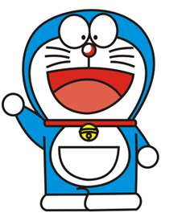
なまえ：

えを みて、かんがえて ください。だれの もの ですか。

ドラえもん
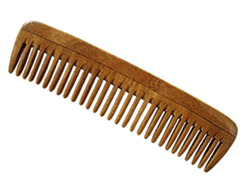
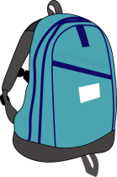

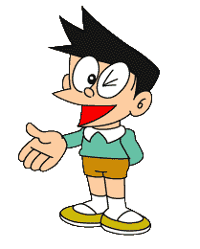

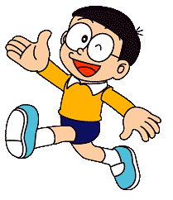

のびた
スネオ

ジャイアン
しずか
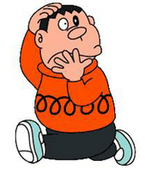
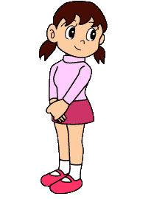

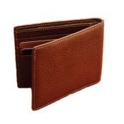

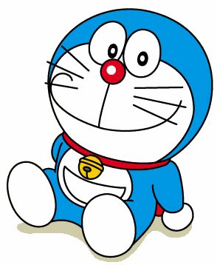
なまえ：
えを みて、ぶんを つくってください。
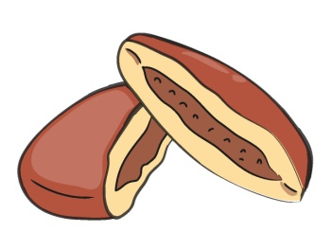
れい： これは どらやきです。
この どらやきは ドラえもんさんの です。

それ
- _________________________________________
_________________________________________

これ
- _________________________________________
_________________________________________

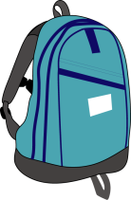
あれ
- _________________________________________
_________________________________________

それ
- _________________________________________
_________________________________________

これ
- _________________________________________
_________________________________________

えを みて、ぶんを つくってください。

れい： これは マリアせんせいの かぎです。
この かぎは マリアせんせいの です。

- これは アズミさんの ホッチキスです。
_______________________________________________

- それは あきこさんの めがねです。
_______________________________________________

- あれは たなかさんの きょうかしょです。
_______________________________________________

- これは ミミさんの ハンカチです。
_______________________________________________

- それは やまださんの ネクタイです。
_______________________________________________

- あれは ジョハンせんせいの けいたいでんわです。
_______________________________________________

- これは ゆきせんせいの とけいです。
_______________________________________________

- あれは わたしの けいさんきです。
_______________________________________________

